Primer caso:

GA00781-LA: Dice que no tiene existencia

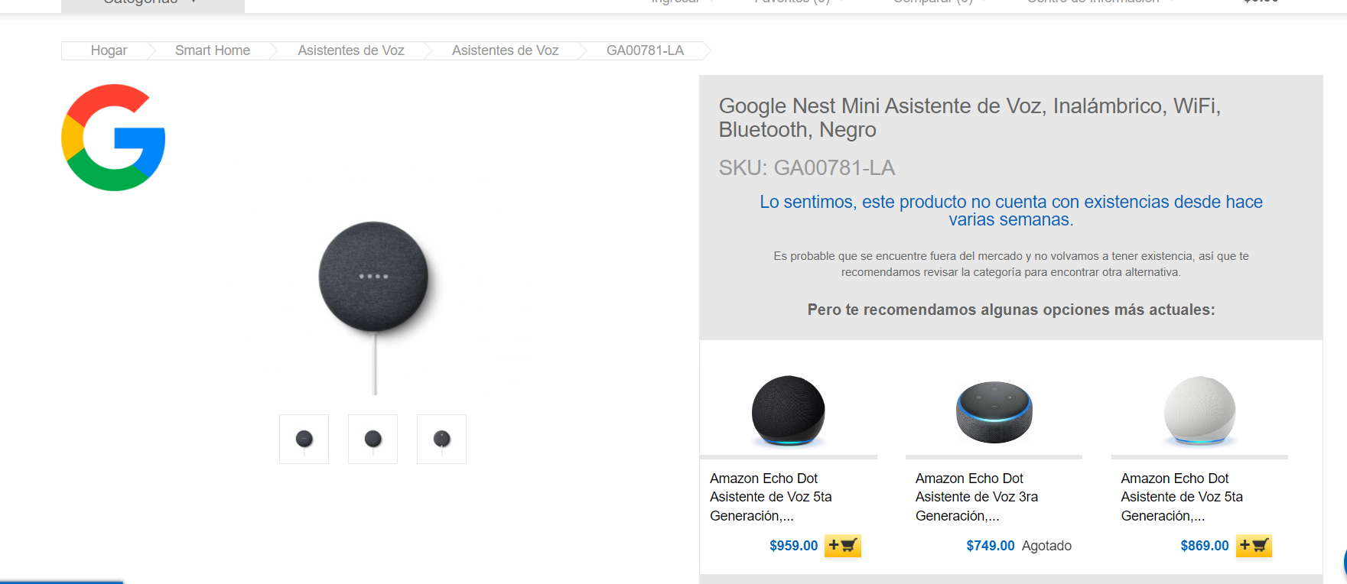

GA01334-MX: aparecen muchas opciones, de ahí varios parecen este caso

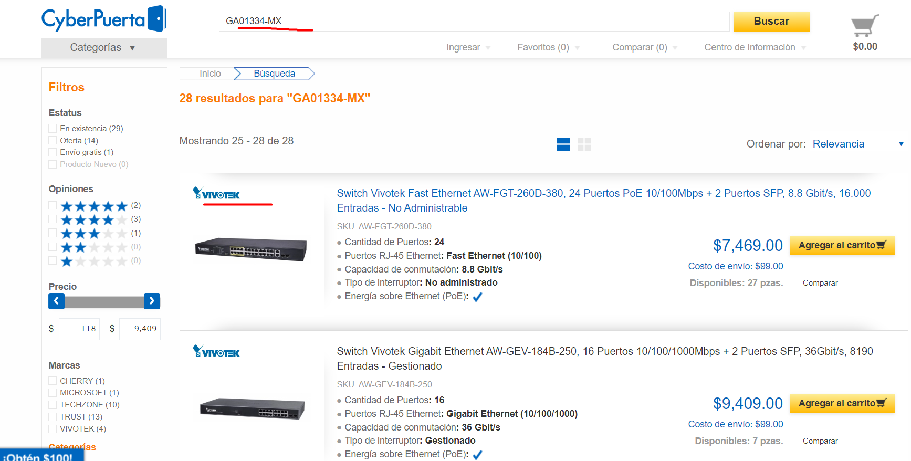

El ultimo caso es un tema, que preios queremos obtener en el data frame?